Депутаты
Список депутатов Муниципального Совета
внутригородского Муниципального образования Санкт-Петербурга
поселок Ушково шестого созыва
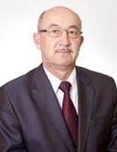 | Глава Муниципального образования -  Председатель Муниципального Совета ВМО поселок Ушково  Машанов Иван Андреевич  20.04.1953
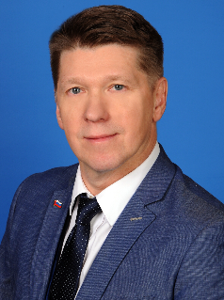 | Заместитель Главы ВМО поселок Ушково  Быков Виктор Иванович  21.05.1962
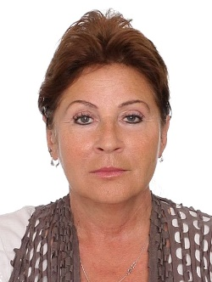 | Депутат МС ВМО поселка Ушково  Антонова Елена Константиновна  13.03.1957
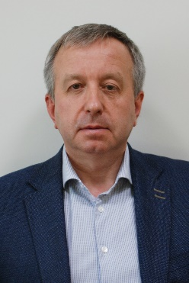 | Депутат МС ВМО поселок Ушково  Васильев Сергей Павлович  13.03.1967
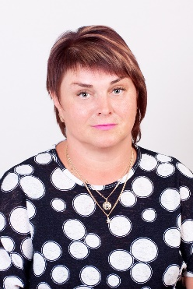 | Депутат МС ВМО поселок Ушково  Громова Наталия Ивановна  23.04.1973
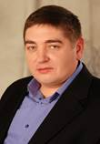 | Депутат МС ВМО поселок Ушково  Качалов Ян Владимирович  14.02.1968
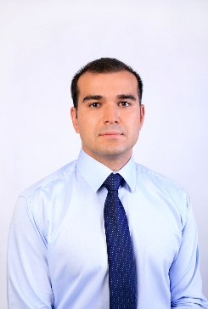 | Депутат МС ВМО пос. Ушково  Трайнич Александр Викторович  03.10.1987

